Creatividad, Cerebro y Escritura
Todos tenemos la capacidad de ser creativos. Encontrarnos con ella nos conecta con el instinto de vida, es lo mejor que puede pasar.
Creatividad se refiere a la potencialidad que una persona puede utilizar para la vida, para resolver problemas, tomar decisiones, etc. No sólo al hecho artístico. Una persona puede ser creativa, aunque no sea artista. Hacer una comida en la casa, tomar una decisión acertada, estudiando sus posibilidades, son producto de la creatividad.
Hay posibilidades de potenciarla, en algunos casos cuesta llevarla adelante, debido a que hay conflictos emocionales que perturban su funcionamiento.
Una definición dice que: “Crear es formar algo, a partir de una realidad preexistente, transformar lo posible en actual, hacerlo nacer”.
Winnicott (psicoanalista inglés): “cuando se pierde la experiencia creadora, desaparece el sentimiento de una vida real significativa”. Crear es convocar tensiones, contradicciones y darles formas nuevas, de modo que esas formas pueden albergarlas y hacerlas fecundas”
Jung decía: “toda creación trae consigo experiencias de trascendencia. Un trascender límites de ser, tiempo, espacios e identidades, que establece la realidad de un nuevo dominio, un ámbito constituido por las dimensiones de lo transpersonal. Estos procesos expanden diferentes niveles de conciencia. Lleva las energías psíquicas a la profundidad, activando el continente perdido de las imágenes infantiles inconscientes y arquetípicas”.
Hector Fiorini, psiquiatra argentino, sostiene en su libro “El psiquismo creador”, editorial Nueva Visión.
“El pensamiento creador, no se entiende en términos de principio de realidad, ni de proceso secundario de pensamiento”.
Es necesario registrar la presencia de otras modalidades de pensamientos, de procesos terciarios, que son inherentes a la organización propia de objetos de los procesos creadores.
El proceso terciario, es el modo de pensamiento propio de los procesos creadores. Es el espacio de “lo que puede ser”. “Es la relación del psiquismo con lo potencial, con lo posible, con lo aún no constituido, con lo incierto, con lo desconocido, con lo inexistente”
“El psiquismo creador posee su propia lógica, expande el mundo, va hacía zonas de realidad en construcción, a pulsiones que buscan el saber, la investigación”.
“Todo trabajo creador debe inmovilizar, dejando vivo el movimiento, aquietarlo sin apresarlo, transitar ese incierto pasaje con la esperanza del encuentro, con tolerancia al riesgo del inminente desencuentro. El sujeto creador debe contener quietud y movilidad al mismo tiempo”
Cerebro y creatividad
La creatividad una capacidad o un talento, que todas las personas tienen en mayor o menor medida.
El medio ambiente colabora o no en su estimulación y desarrollo. Con un medio ambiente estimulante, se generan más conexiones neuronales, se agranda la corteza.
Al estar creativos, se activa el lóbulo frontal. Se convierte en el jefe o el que toma las decisiones.
El frontal tiene conexiones con otras partes del cerebro, puede conectar los circuitos neurales para reunir la información guardada, en forma de de conocimientos y experiencias.
Grafología
El grafismo es una herramienta que permite conocer la capacidad creativa de una persona.
Tanto los dibujos, como la escritura muestran las potencialidades, de quien las proyecta sobre el papel.
Los dibujos suelen tener detalles originales, con un predominio de movimiento que le da vida al grafismo. El espacio ésta ocupado, pero tiene blancos que le dan armonía, etc.
La escritura tiene un buen manejo espacial, con un movimiento que encuentra su forma. Puede tener alguna desproporción hacia zona superior, predominio de curvas, presión media, trazos agrupados en su continuidad, etc.
Ejemplo de dibujo y escritura de personas creativas
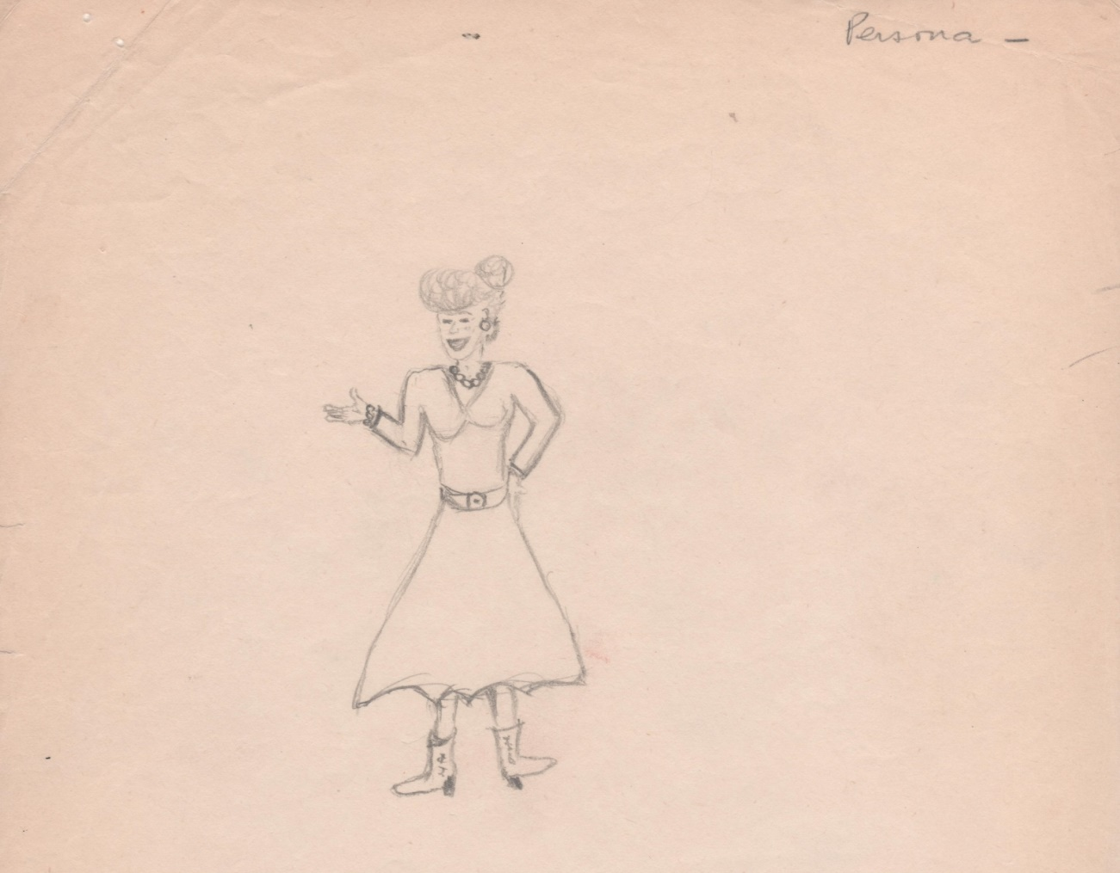
Dibujo con proporción entre sus partes, detalles originales y la impresión de movimiento
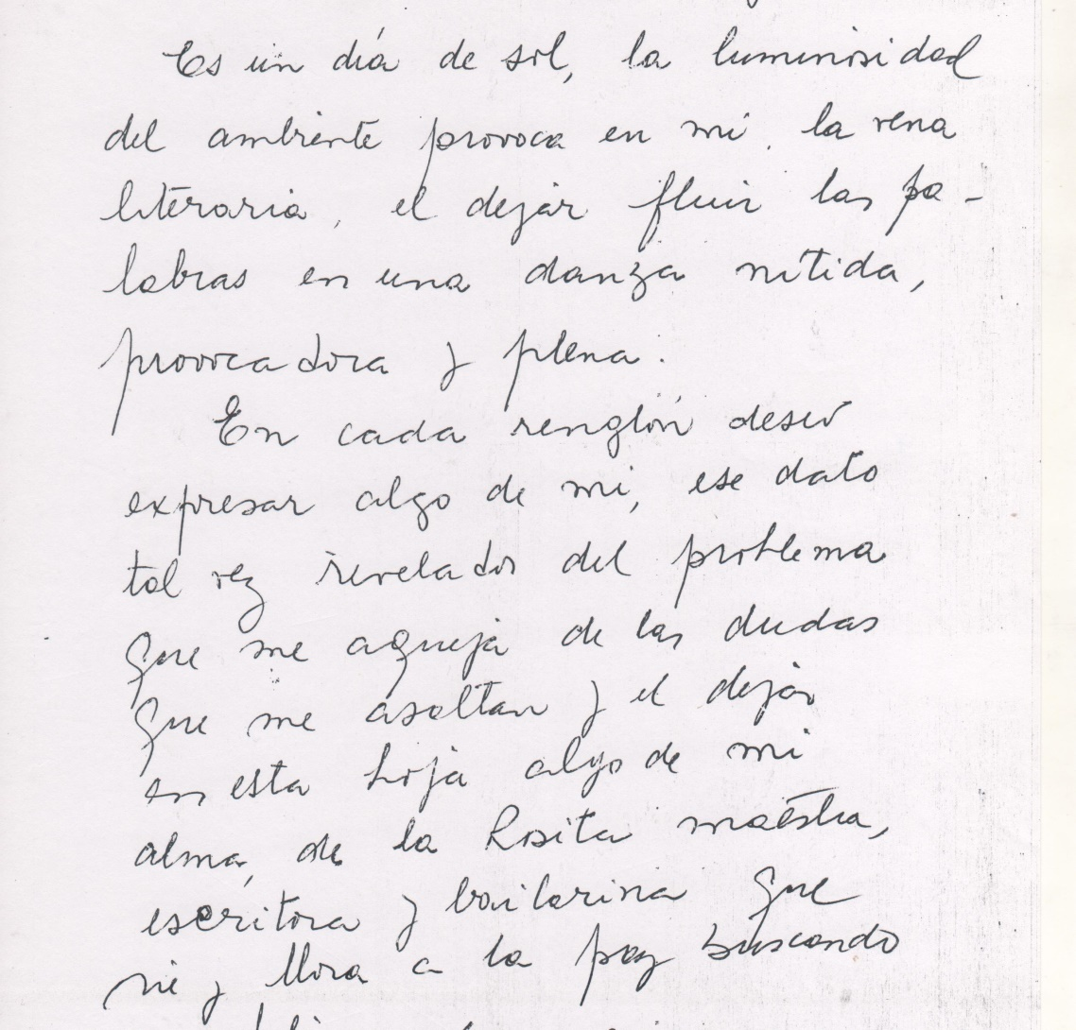
Escrito con movimiento que no va en detrimento del espacio, ni de su forma. Renglón ascendente, fluye con naturalidad.

